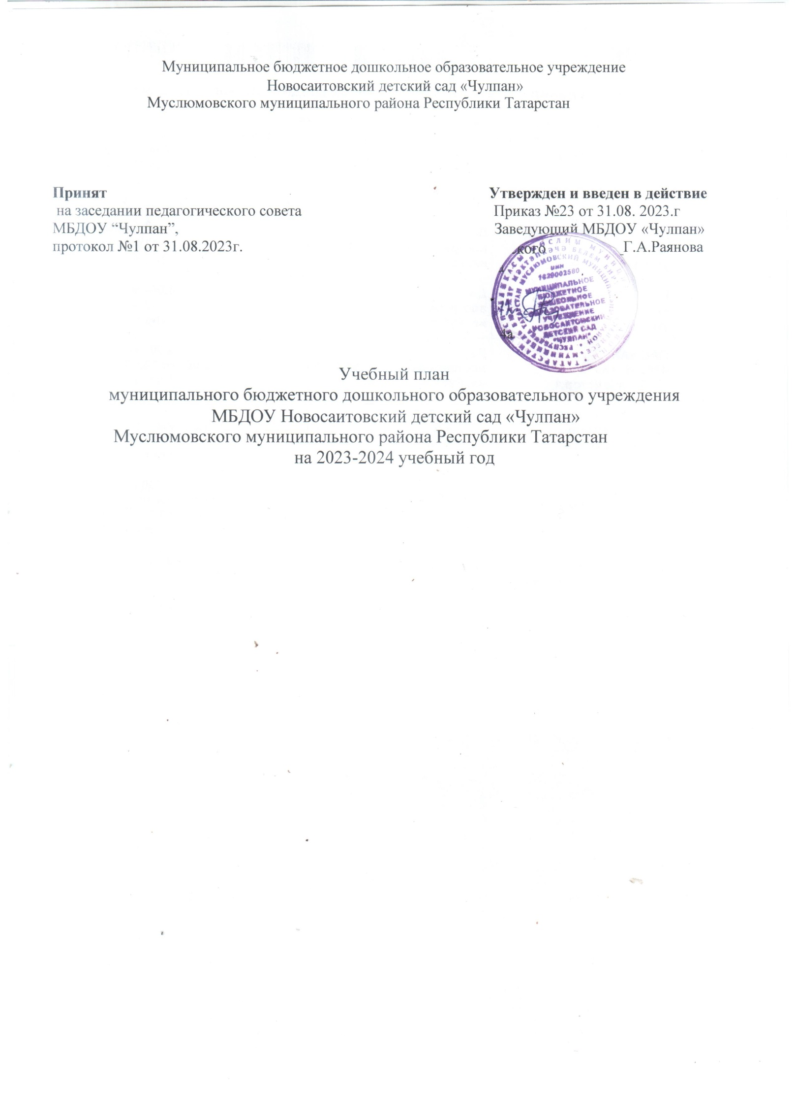

Пояснительная записка
к учебному плану муниципального бюджетного дошкольного образовательного учреждения МБДОУ Новосаитовский детский сад «Чулпан»

Муслюмовского муниципального района Республики Татарстан
Муниципальное дошкольное образовательное учреждение Новосаитовский детский сад
«Чулпан» является образовательным учреждением и осуществляет деятельность по основной общеобразовательной программе ДОУ, составленной на основе основной общеобразовательной программы дошкольного образования «От рождения до школы» под редакцией Н.Е. Вераксы, Т.С.Комаровой, А.М.Васильевой, соответствует ФГОС (2016г.) учебно-методических комплектов по обучению детей родному языку «Туган телдә сөйләшәбез” Ф.В.Хазратовой, З.Г.Шарафутдиновой, по обучению детей русскому языку “Изучаем русский язык” С.М.Гаффаровой, Г.С.Гарафиевой, по обучению детей грамоте в подготовительной к школе группе “Мәктәпкәчә яшьтәгеләр әлифбасы: “Авазларны уйнатып” Р.К.Шаеховой.

Учебный план составлен в соответствии
со следующими нормативными документами:
- Федеральным законом от 29.12.2012 №273-ФЗ «Об образовании в Российской Федерации»;
- Законом Республики Татарстан от 22.07.2013 №68-ЗРТ «Об образовании»
- Приказом Минобрнауки России от 17.10.2013 №1155 «Об утверждении федерального государственного образовательного стандарта дошкольного образования»;
- Конвенцией о правах ребенка ООН;
- Постановлением Главного государственного санитарного врача Российской Федерации от 15.05.2013 №26 «Об утверждении СанПин 2.4.1.3049-13 «Санитарно – эпидемиологические требования к устройству, содержанию и организации режима работы дошкольных образовательных организаций»»;
- Приказом Минобрнауки России от 30.08.2013 №1014 «Об утверждении порядка организации и осуществления образовательной деятельности по основным общеобразовательным программам дошкольного образования»;
- Законом Республики Татарстан от 03.03.2012 №16 «О государственных языках Республики Татарстан и других языках в Республике Татарстан»;
- Основной образовательной программы МБДОУ Новосаитовский детский сад «Чулпан»;
- Уставом МБДОУ «Чулпан».
Режим работы МБДОУ «Чулпан»: рабочая неделя – пятидневная, длительность 9 часов.

Основными задачами учебного плана являются:
- регулирование объема образовательной нагрузки
  - реализация федеральных государственных образовательных стандартов в части требований к объему и условиям реализации основной образовательной программы МБДОУ.

В структуре учебного плана выделяется обязательная часть и часть, формируемая участниками образовательных отношений.
  - обязательная часть – 72% от общего нормативного времени - обеспечивает выполнение обязательной части ООП ДОУ. В обязательной части Плана определено минимальное количество ООД, отведенное на образовательные области, определенные в ФГОС ДО.
  - часть формируемая участниками образовательных отношений – 28% от общего нормативного времени. Эта часть плана обеспечивает вариативность образования; отражает специфику МБДОУ; позволяет более полно реализовать социальный заказ на образовательные услуги, учитывать специфику национально-культурных, демографических, климатических условий Республики Татарстан, реализовывать приоритетное направление МБДОУ. Она

формируется участниками образовательных отношений, где представлены программы, направленные на развитие детей в одной или нескольких образовательных областях, видах деятельности и культурных практиках (парциальные программы), методики, формы организации образовательной деятельности. Организация основной образовательной деятельности:
-по познавательному развитию Формирование целостной картины мира “Әйләнә-тирә белән таныштыру”;
-по Социально-коммуникативному развитию “Социаль-коммуникатив үсеш” осуществляется на языке обучения(татарский).

Вариативную часть учебного плана, часть формируемая участниками образовательных отношений МБДОУ обеспечивает:
-Учебно-методические комплекты по обучению детей татарскому и русскому языкам (УМК), отражает приоритетное направление деятельности МБДОУ и расширение области образовательных услуг для воспитанников:
- Ф.В.Хәзрәтова, З.Г.Шәрәфетдинова «Туган телдә сөйләшәбез» 2-3, 3-4, 4-5 яшьлек балаларны туган телдә сөйләшергә өйрәтү буенча методик ярдәмлек, Казан «Фолиант», 2012;
- З.М.Зарипова, Л.Н.Вәҗиева «Туган телдә сөйләшәбез» 5-7 яшьлек балаларны туган телдә сөйләшергә өйрәтү буенча методик ярдәмлек, Казан «Фолиант», 2012;
- С.М.Гаффарова, Ч.Р.Гаффарова, Г.З.Гарафиева «Изучаем русский язык» методическое пособие для воспитателей детских садов 4-5 лет, 5-6 лет, 6-7 лет.
- С.М.Гаффарова, Ч.Р.Гаффарова, Г.З.Гарафиева «Изучаем русский язык»: программа, методические рекомендации, диагностика, Казань, 2013;
- Р.К.Шаехова Мәктәпкәчә балалар әлифбасы: «Авазларны уйнатып» , Казан,2011.
- Р.К.Шаехова «Занимательное обучение татарскому языку», Казан, 2011.
- К.В.Закирова «Балачак аланы», балалар бакчалары тәрбиячеләре өчен хрестоматия, Казан, 2011.
- К.В.Закирова «На поляне детства», хрестоматия для воспитателей детских садов, Казан, 2011.
- К.В.Закирова, Л.Р.Мортазина «Әй уйныйбыз, уйныйбыз», балалар бакчалары тәрбиячеләре һәм физкультура инструкторлары өчен методик кулланма, Казан, 2013;
- З.М.Зарипова «Үстерешле уеннар», Казан, 2013
- З.М.Зарипова, А.Х.Габдрахимова «Балалар бакчасында бердәм белем бирү эшчәнлеге», Казан, 2013;
- М.Ф. Кашапова «Балалар бакчасында сөйләм үстерү программасы», Казан, 2004.
- К.В. Закирова «Гаиләдә, балалар әдәплелек тәрбияләү программасы», Казан, 2005.

Воспитательно-образовательный процесс в МБДОУ осуществляется в трёх направлениях:
  - организованная образовательная деятельность;
  - совместная деятельность воспитателя и ребёнка, строящаяся в непринуждённой партнёрской форме;
  - свободная самостоятельная деятельность детей.
Общий объем обязательной части Программы, рассчитан в соответствии с возрастом воспитанников, основными направлениями их развития, спецификой дошкольного образования и включает время, отведенное на:
- образовательную деятельность, осуществляемую в процессе организации различных видов детской деятельности (игровой, коммуникативной, трудовой, познавательно- исследовательской, продуктивной, музыкально-художественной, чтения);
- образовательную деятельность, осуществляемую в ходе режимных моментов;
- самостоятельную деятельность детей;

- взаимодействие с семьями детей по реализации основной общеобразовательной программы дошкольного образования
Задачи психолого-педагогической работы решаются интегрировано, в ходе освоения пяти образовательных областей наряду с задачами, отражающими специфику каждой образовательной области, заданным ФГОС ДО, включающими в себя структурные единицы:
«Социально-коммуникативное развитие» содержит следующие модули: социализация, развитие общения, изучение татарского языка, нравственное воспитание; ребенок в семье и сообществе, патриотическое воспитание; самообслуживание, самостоятельность, трудовое воспитание; формирование основ безопасности.
«Познавательное развитие» содержит следующие модули: развитие познавательно- исследовательской деятельности, приобщение к социально-культурным ценностям, формирование элементарных математических представлений, ознакомление с миром природы.
«Речевое развитие» содержит следующие модули: развитие речи, приобщение к художественной литературе.
«Художественно-эстетическое развитие» содержит следующие модули: приобщение к искусству, изобразительная деятельность, конструктивно-модельная деятельность, музыкальная деятельность.
«Физическое развитие» содержит следующие модули: формирование начальных представлений о здоровом образе жизни, физическая культура, развитие игровой деятельности.
Учебный план составлен для 2 групп и ориентирован на 5-ти дневную учебную неделю с продолжительностью учебного года 36 недель, с 15 октября по 26 октября и с
15 апреля по 26 апреля – мониторинг.
В соответствии с требованиями СанПиН 2.4.1.3049-13 (п. 11.9- 11.11) продолжительность организованной образовательной деятельности (далее ООД) в первой младшей группе (с 2-3 лет) не более 10 минут, во второй младшей группе (с 3-4 лет) не более 15 минут, в средней группе (с 4-5 лет) – не более 20 минут, в старшей группе (с 5-6 лет) – не более
25 минут, в подготовительной группе (с 6-7 лет) – не более 30 минут. Максимально допустимый объем образовательной нагрузки в первой половине дня в младшей и средней группах не превышает 30 и 40 минут соответственно, а в старшей и подготовительной 45 минут и 1,5 часа соответственно.
Для профилактики утомления в середине времени, отведенного на ООД, проводятся динамические паузы или физкультурные минутки. Перерывы между периодами непрерывной образовательной деятельности – не менее 10 минут.
Образовательная деятельность с детьми старшего дошкольного возраста может осуществляться во второй половине дня после дневного сна. Ее продолжительность должна составлять не более 25 - 30 минут в день. В середине организованной образовательной деятельности статического характера проводятся физкультурные минутки.
Структура плана состоит из двух частей: обязательной (инвариантной) и вариативной (модульной) части.

Примерное планирование образовательной деятельности при работе по пятидневной неделе

Базовый вид деятельности |  | Подготовительная группа |  | Младшая группа
I. Обязательная часть (72%)
Познавательное развитие | ФЭМП |  | 2/72 | -
Познавательное развитие | ФЦКМ/Әйләнә-тирә дөнья  белән таныштыру “Туган телдә сөйләшәбез” |  | - | -
Социально-коммуникативное развитие |  |  | -
Речевое развитие | Ознакомление с худ.литературой /Матур  әдәбият белән таныштыру “Туган телдә сөйләшәбез” |  | -
Речевое развитие | Развитие речи/Сөйләм  үстерү“Туган телдә сөйләшәбез” |  | - | -
Речевое развитие | Подготовка к об.грамоте/  Грамотага өйрәтүгә әзерлек |  | - | -
Речевое развитие | Русский язык(“Изучаем русский язык”) |  | - | -
Худ.эст. развитие | Художест.-эст. развитие  (Рисование) |  | 2/72 | 1/36
Худ.эст. развитие | Художест.-эст. развитие (Лепка) |  | 0,5/18 | 1/ 36
Худ.эст. развитие | Художест.-эст. развитие  (Аппликация) |  | 0,5/18 | -
Худ.эст. развитие | Художест.-эст. развитие (Музыка) |  | 2/72 | 2/72
Физическое развитие  (Физкультура) |  |  | 2/72 | 3/108
Физическое развитие на прогулке |  |  | 1/36 | -
Итого обязательная часть |  |  | 10/360  69% | 7/252  70%
II. Вариативная часть (28%)
Социально-коммуникативное развитие |  |  | В режимных моментов
Познавательное развитие | ФЦКМ/Әйләнә-тирә дөнья белән таныштыру “Туган телдә  сөйләшәбез” |  | 1/36 | 1/36
Речевое развитие | Ознакомление с худ.литературой/Матур әдәбият белән таныштыру “Туган телдә  сөйләшәбез” |  | В различных видах деятельности еженедельно  1/36
Речевое развитие | Развитие речи/Сөйләм үстерү“Туган телдә  сөйләшәбез” |  | 1/36 | 1/36
Речевое развитие | Подготовка к об.грамоте/ Грамотага өйрәтүгә әзерлек  “Авазларны уйнатып” |  | 1/36 | -
Речевое развитие | Русский язык(“Изучаем  русский язык”) |  | 2/72 | -
Итого: часть, формируемая участниками образовательных отношений |  |  | 5/180  31% | 3/108  30%
ИТОГО |  |  | 13/468 | 10/360

